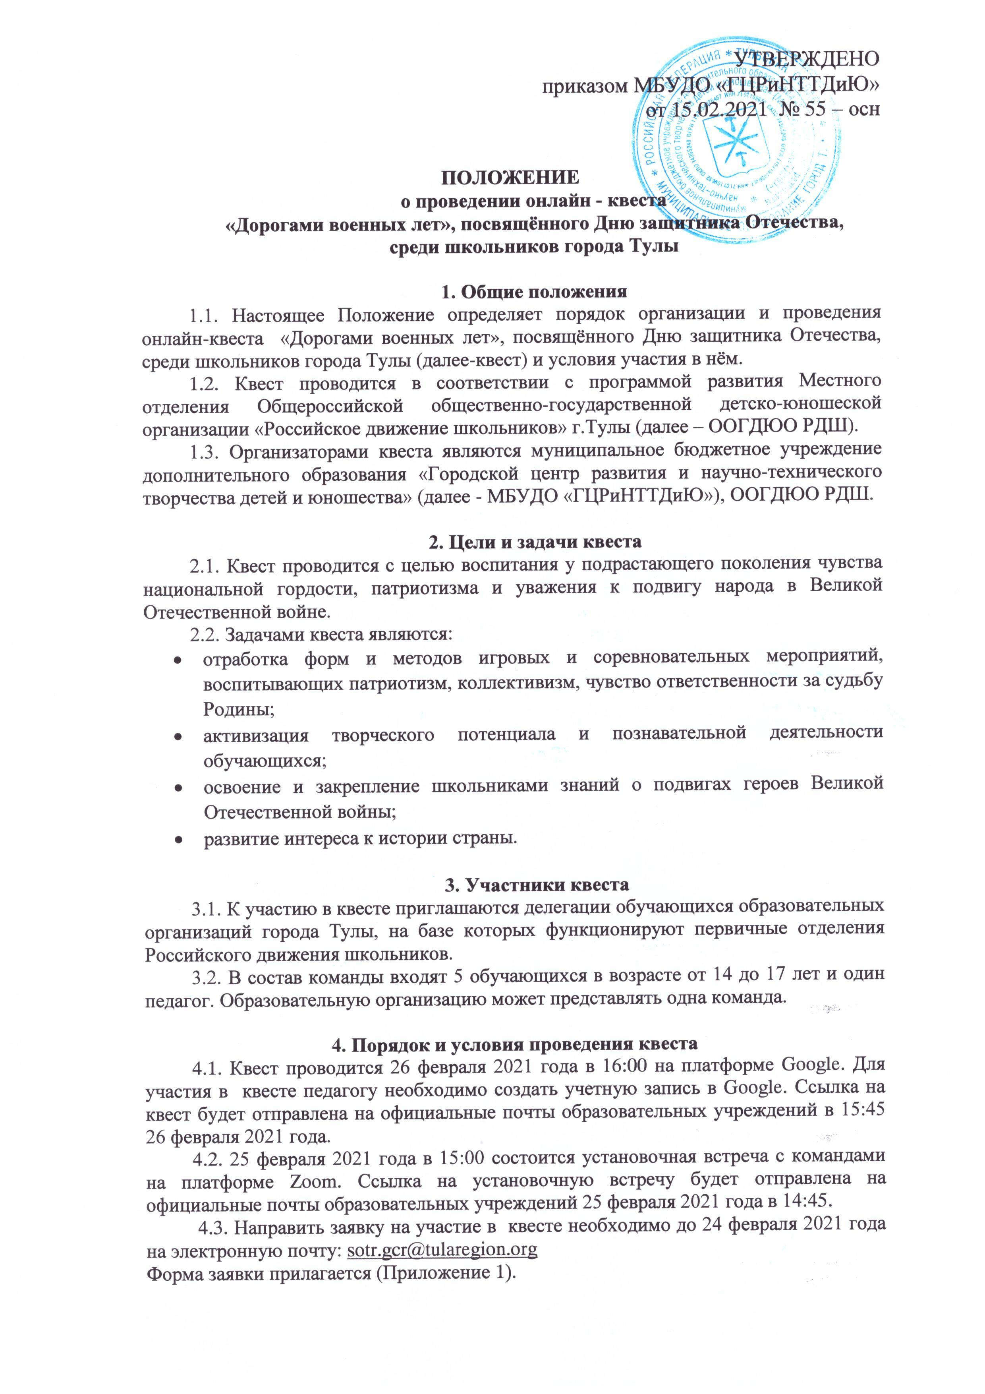 4.4. Рекомендуется участникам квеста изучить литературу по теме «Техника
военных лет».

5. Подведение итогов и награждение участников квеста
5.1. По итогам прохождения квеста первые три команды, отправившие правильные ответы быстрее всех, станут победителями и получат дипломы МБУДО «ГЦРиНТТДиЮ».
5.2. Все делегации, принимающие участие в квесте, получают сертификаты.

6.Обеспечение безопасности
Ответственность за безопасность участников квеста возлагается на представителей образовательных организаций, принимающих участие в мероприятии, в соответствии с действующим законодательством Российской Федерации.

Приложение 1
к Положению
о проведении онлайн-квеста «Дорогами военных лет»,
посвящённом Дню защитника Отечества,
среди школьников города Тулы

ЗАЯВКА
МБОУ «ЦО….»________________________________________________________
(название ОО)

направляет для участия в онлайн – квесте «Дорогами военных лет», посвященном Дню защитника Отечества, среди школьников города Тулы:

Наименование образовательной  организации | ФИО  участника квеста(полностью) | ФИО педагога  (полностью), контактный телефон,  e-mail | Электронная почта (на которую направлять ссылки установочной встречи, онлайн-квеста)
 | 1.
 | 2.
 | 3.
 | 4.
 | 5.

Руководитель подпись

М.П.

